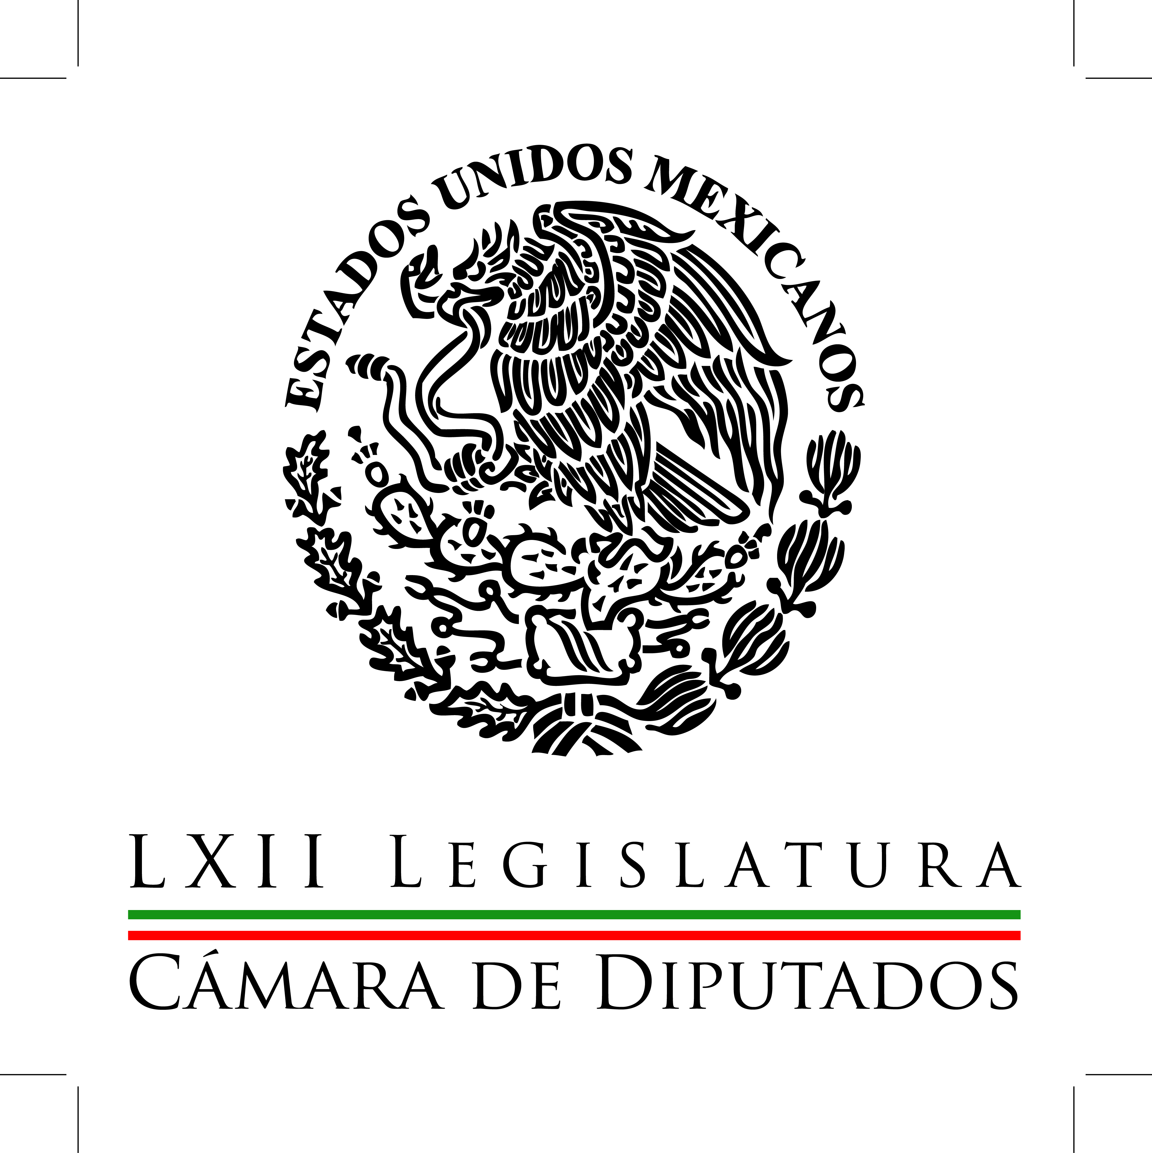
Coordinación de
Comunicación
Social

Carpeta Informativa
Corte Fin de Semana
Resumen:

- Aureoles urge a aprobar reformas anticorrupción

- Se reúnen Aureoles y Cárdenas en Apatzingán

- Dictamen anticorrupción, listo esta semana: Beltrones

- Anaya: México no aguanta más escándalos de corrupción

- MORENA va por Gobierno Capitalino en 2018

- Diputados de PAN y PRD urgen a aprobar Sistema Anticorrupción

15 de febrero de 2015

TEMA(S): Trabajo legislativo
FECHA: 15febrero2015
HORA: 11:30
NOTICIERO: El Universal online
EMISIÓN: Fin de Semana
ESTACIÓN: Internet
GRUPO: El Universal
0

Aureoles urge a aprobar reformas anticorrupción

El presidente de la Cámara de Diputados, Silvano Aureoles, urgió a aprobar las reformas constitucionales que darán origen al sistema nacional anticorrupción.
"Es urgente que los legisladores aprueben el paquete de reformas para el combate a la corrupción y erradicar este tipo de prácticas nocivas, que lastiman a la sociedad y empañan a la clase política", externó.

El diputado perredista reiteró su llamado a las fuerzas parlamentarias a cerrar filas en torno a este asunto, poner por delante el interés nacional y no retrasar más "la aprobación de todo el andamiaje legislativo que implica atacar de raíz la corrupción en México".

"Estoy seguro que el trabajo meticuloso de todos los legisladores, la sensibilidad para atender las demandas sociales y los casos que el país ha padecido, obligará a tener leyes concretas y efectivas para castigar severamente a quien cometa actos de esta naturaleza", refirió.

El legislador del Partido de la Revolución Democrática (PTRD) añadió que dedicará todo su tiempo y esfuerzo para garantizar la unidad de todos los que integran la Cámara de Diputados, a fin de que este tema pueda quedar aprobado a finales de este mes.

"Vamos a hacer todo lo posible, de manera particular para mí es un tema que tiene la mayor importancia y que nos vamos a meter de tiempo completo, de lleno, para que efectivamente se cumplan los plazos avalados por la comisión dictaminadora", destacó en un comunicado.

"Como presidente de la Cámara, coadyuvaré en la construcción de consensos y los acuerdos, al buscar por todos los medios facilitar que esta importante reforma que esperan las mexicanas y los mexicanos quede aprobada a más tardar el 26 de febrero", se comprometió.

Aureoles Conejo propuso que la comisión encargada de dictaminar en la materia acelere el paso; "el 24 de febrero es una buena fecha, estamos muy cerca de que concluya en la Cámara de Diputados este proceso legislativo para tener leyes anticorrupción", enfatizó.

TEMA(S): Trabajos Legislativos
FECHA: 15-02-2015
HORA: 15:18
NOTICIERO: La Crónica.com
EMISIÓN: Fin de Semana
ESTACIÓN: Internet
GRUPO: La Crónica
0

Se reúnen Aureoles y Cárdenas en Apatzingán

El candidato del PRD a la gubernatura de Michoacán, Silvano Aureoles Conejo, se reunió este domingo en Apatzingán, con el ex perredista Cuauhtémoc Cárdenas Solórzano.

En una tarjeta informativa se precisó que el encuentro se realizó esta mañana, en el emblemático Rancho de Galeana de la ciudad michoacana, para abordar asuntos relacionados con la agenda progresista de la izquierda.

Se indicó que durante el desayuno en la casa que habita el ingeniero Cuauhtémoc Cárdenas, platicaron sobre el reto que tiene el estado en diversas materias, así como temas de acontecer nacional.

El encuentro permitió reforzar los lazos de unidad, por lo que Aureoles Conejo y Cárdenas acordaron mantener una comunicación

TEMA(S): Trabajos Legislativos
FECHA: 15-02-2015
HORA: 10:37
NOTICIERO: La Crónica.com
EMISIÓN: Fin de Semana
ESTACIÓN: Internet
GRUPO: La Crónica
0

Dictamen anticorrupción, listo esta semana: Beltrones

La reforma constitucional que creará el sistema nacional anticorrupción se dictaminará esta semana, afirmó el coordinador de los diputados del Partido Revolucionario Institucional (PRI), Manlio Fabio Beltrones.

El legislador destacó el hecho de que la Comisión de Puntos Constitucionales haya acordado un calendario que marca la ruta a seguir, para que la próxima semana comiencen las deliberaciones de la creación del Sistema Nacional de Integridad Pública.

“Así se da cauce a una de las mayores y más urgentes exigencias de nuestra sociedad”, indicó en un comunicado, en el que abundó que estas reformas demuestran la alta productividad legislativa que ha alcanzado la Cámara de Diputados y el compromiso social del PRI.

En ese sentido Beltrones Rivera destacó que en los últimos días se aprobaron reformas de carácter social, como a las leyes de Migración, General de Salud y de los Derechos de las Personas Adultas Mayores.

Respecto a los cambios de la Ley de Migración, dijo que implican que las autoridades federales están obligadas a garantizar un trato adecuado a niños, niñas y adolescentes que viajan no acompañados y que se encuentren a disposición del Instituto Nacional de Migración.

Éste deberá canalizarlos al Sistema Nacional para el Desarrollo Integral de la Familia (DIF), que les proporcionará protección y asistencia para su salvaguarda mientras se resuelve su situación migratoria.

“Con esta reforma, México ha dado un paso al frente en la construcción de un sistema migratorio más justo y que proteja los derechos humanos. Es una medida especialmente positiva porque permitirá que los niños migrantes que viajan solos reciban el trato digno que merecen”, aseguró.

Respecto a las reformas en la Ley General de Salud, destacó las campañas de promoción y concienciación que se harán de manera coordinada entre la Secretaría de Salud y los gobiernos de las entidades federativas.

El objetivo es fortalecer los mecanismos destinados a la prevención y la asistencia de las enfermedades de transmisión sexual.

Beltrones Rivera comentó que otro ejemplo relevante del trabajo parlamentario de estos días son las reformas de la Ley de los Derechos de las Personas Adultas Mayores.

“Con ellas se establece que ninguna persona adulta mayor podrá ser socialmente marginada o discriminada en ningún espacio público o privado por razón de su origen étnico o nacional, género, edad, discapacidades, condiciones de salud o religión”, precisó.

Tampoco “por las opiniones, las preferencias sexuales, el estado civil o cualquier otra que atente contra la dignidad humana y tenga por objeto anular o menoscabar sus derechos y libertades”, explicó.

Manlio Fabio Beltrones agregó que de esta manera se protegen los derechos y la dignidad de las personas adultas mayores y se armoniza la legislación secundaria al texto constitucional./arm/m

TEMA(S): Trabajo legislativo
FECHA: 15febrero2015
HORA: 10:11
NOTICIERO: Milenio.com
EMISIÓN: Fin de Semana
ESTACIÓN: internet
GRUPO: Milenio
0

Anaya: México no aguanta más escándalos de corrupción

El coordinador del PAN en la Cámara de Diputados, Ricardo Anaya, advirtió que México debe ya dejar de ser un país de escándalos y convertirse en una nación donde impere el Estado de Derecho.

"Este es el momento de dejar constancia de nuestro compromiso; tenemos la oportunidad histórica de darle a nuestro país un instrumento jurídico eficaz para combatir el más grave de nuestros males: México no aguanta más escándalos de corrupción e impunidad", puntualizó.

El líder parlamentario del PAN subrayó que en las últimas semanas han trascendido escándalos relacionados con el mal uso de recursos públicos y la presunción de graves faltas por conflictos de interés en funcionarios del más alto nivel del gobierno, lo que ha colocado al país en circunstancias que dañan su imagen y, por lo tanto, frenan su desarrollo.

Sostuvo, en ese sentido, que el motor que falta para terminar con la corrupción es la construcción de un sistema legal con mecanismos de sanción eficaces y órganos independientes y autónomos.

Remarcó que un sistema integral contra la corrupción, como el propuesto por el PAN, no admite simulaciones legales ni transformaciones a medias: "se requiere un cambio profundo y un compromiso serio de las fuerzas políticas, si realmente queremos responderle a la sociedad mexicana, que está cansada de escándalos".

En un comunicado, Anaya indicó que, si en realidad existe el ánimo de avanzar en un nuevo sistema que sancione de manera ejemplar a quienes cometen actos de corrupción, las fuerzas políticas representadas en el Congreso deben dar muestra de ello con la aprobación de un Sistema Nacional Anticorrupción integral, autónomo y robusto.

"Espero que en los debates que se darán durante los siguientes días, a partir de la publicación de la ruta crítica, se expongan todos los argumentos necesarios para integrar un esquema sólido y eficaz, para sancionar a quienes se atreven a meter las manos en las arcas públicas y a quienes ceden a sus intereses personales, antes que cuidar y vigilar la correcta aplicación del dinero de los mexicanos. La corrupción es un lastre del que nos tenemos que deshacer”, dijo.

El legislador queretano señaló que la reforma constitucional en la materia representa el primer paso, pero admitió que limpiar a México de corrupción tomará una generación entera: combatir la corrupción es, de hecho, la tarea central de mi generación.

TEMA(S): Nota Informativa
FECHA: 15-02-2015
HORA: 12:20
NOTICIERO: Formato 21
EMISIÓN: Domingo
ESTACION: 790 am
GRUPO: Radio Centro
0

MORENA va por Gobierno Capitalino en 2018: Ricardo Monreal

Enrique Cuevas Báez, conductor: Al ser elegido formalmente como candidato a jefe delegacional por la delegación Cuauhtémoc.

Ricardo Monreal, dijo que Morena va por el gobierno capitalino en 2018, empecemos por la delegación, continuaremos por la ciudad y vamos por el país subrayó en su toma de posesión.

Respecto a los principios y militancia en el partido que encabeza Andrés Manuel López Obrador agregó Monreal que no claudicará.

Durante la asamblea delegacional electoral de Morena explicó que hará las cosas de manera distinta y rescatará las propuestas originales de los movimientos sociales progresistas.

Se comprometió a no caer en las mismas prácticas, ni en los mismos vicios, ni a ceder en el propósito de combatir sin tregua la corrupción. Duración 50”/arm/m

TEMA(S): Trabajos Legislativos
FECHA: 15-02-2014
HORA: 17:25
NOTICIERO: Sinembargo.com.mx
EMISIÓN: Fin de Semana
ESTACIÓN: Internet
GRUPO: Sin Embargo
0

Diputados de PAN y PRD urgen a aprobar Sistema Anticorrupción

El PAN y el PRD en la Cámara de Diputados confían en que alcanzarán los consensos necesarios entre todas las fracciones parlamentarias para aprobar la reforma constitucional en materia de anticorrupción antes de que concluya febrero.

En comunicados por separado, los coordinadores del Partido Acción Nacional (PAN), Ricardo Anaya Cortés, y del Partido de la Revolución Democrática (PRD), Miguel Alonso Raya, destacaron la urgencia de avalar a la brevedad la reforma constitucional, para crear el Sistema Nacional Anticorrupción.

Ambos legisladores se refirieron a los recientes escándalos sobre el desvío de recursos públicos, por lo que pidieron a la Comisión de Puntos Constitucionales que dictamine en breve la iniciativa, a través de la cual se busca acabar con la impunidad y corrupción en México.

Anaya Cortés aseguró que el país debe dejar los escándalos y convertirse en una nación donde impere el Estado de derecho, al tiempo que pidió a los otros grupos parlamentarios “demostrar su interés por combatir ese problema y que se proceda contra todos los corruptos”.

“El motor que le falta a nuestro país para terminar con la corrupción, es la construcción de un sistema legal con mecanismos de sanción eficaces y órganos independientes y autónomos”, resaltó el panista.

Señaló que en un sistema integral contra la corrupción, como el propuesto por el PAN, no admite simulaciones legales, ni transformaciones a medias.

En tanto, Alonso Raya expuso que el Partido de la Revolución Democrática (PRD) promoverá a partir de esta semana reuniones con diferentes grupos parlamentarios, con la intención de dar viabilidad a la construcción y aprobación de un sistema anticorrupción.

Aseguró que estos encuentros se llevarán a cabo principalmente con las fracciones del PRI y el PAN y con la Red para la Rendición de Cuentas.

“En ese sentido, la única condición es que sea un sistema útil a la sociedad para combatir realmente la corrupción y la impunidad y que sirva para fortalecer la transparencia y la rendición de cuentas”, indicó.

Manifestó que el propósito es acercar posturas y sentar las bases de la elaboración del predictamen, la discusión y el cumplimiento de las fechas establecidas en el calendario que ya aprobó la Comisión de Puntos Constitucionales./arm/m

